Pelican Products、DSEI Japan 2025に出展

**堅牢で信頼性の高いプロテクションソリューションを展示**

高耐久プロテクションソリューションのグローバルリーダーであるPelican Products（ペリカンプロダクツ）は、DSEI Japan 2025（2025年5月21日(水)～23日(金)、幕張メッセ）に出展することを発表いたします。
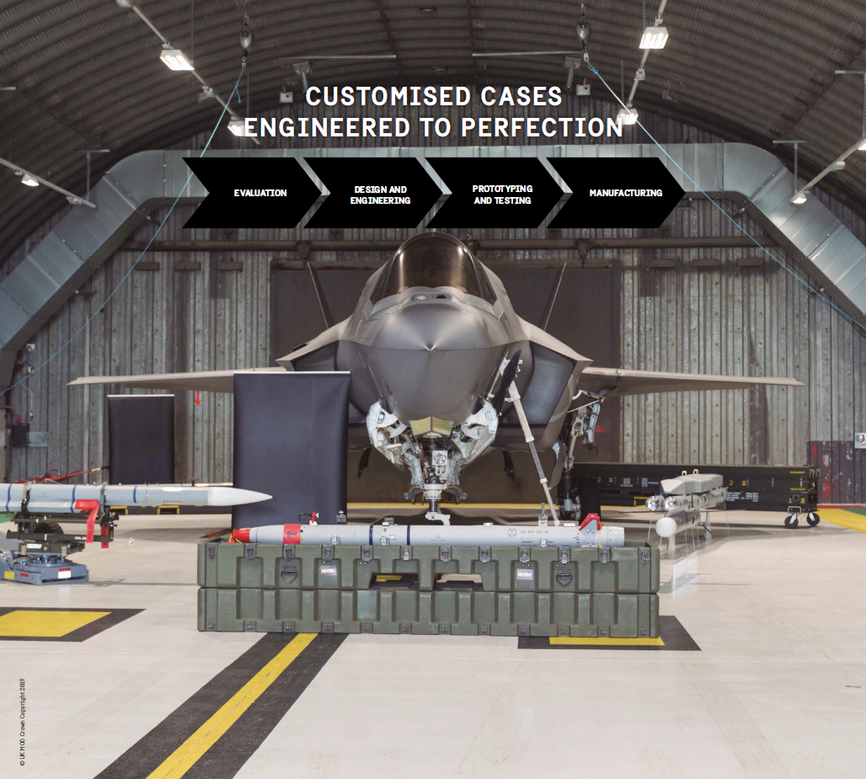
Pelican Productsは、耐衝撃性、防水性に優れたケースや保護ソリューションを提供し、軍事、産業、医療、映像制作、アウトドアなどの幅広い分野で世界的に高い評価を得ています。本展示会では、防衛・安全保障に適した製品ラインナップを中心に展示し、実際に手に取ってご体験いただけます。

**主な展示内容:**
- Tactical Cases：特殊な防衛装備品の収納・輸送に優れたケース
- Rack Mount Cases：耐久性のあるサーバー等を保護するケース
- Protector Cases：弊社を代表する伝統的な保護ケース
- Air Cases：強度はそのままに、従来のケースより最大40%の軽量化を実現したケース
その他、業界のニーズに応じた幅広い製品を展示。

**展示会情報:**
- 展示会名：DSEI Japan 2025
- 会期：2025年5月21日(水)～23日(金)
- 会場：幕張メッセ
- ブース番号：H5-316

Pelican Productsは、今回の展示会を通じて、より多くのお客様に革新的なプロテクションソリューションを直接体験していただけることを楽しみにしています。

**お問い合わせ先:**
Pelican Products株式会社
東広行、五十嵐美加
japan@pelican.com
03‑6432-9398
https://www.pelicanproducts.co.jp/

### Pelican Productsについて
Pelican Productsは、世界中のプロフェッショナルやアドベンチャー愛好家向けに、高品質なプロテクションソリューションを提供するグローバルブランドです。1976年の創業以来、革新を続け、高耐久で信頼性の高い製品を開発しています。

